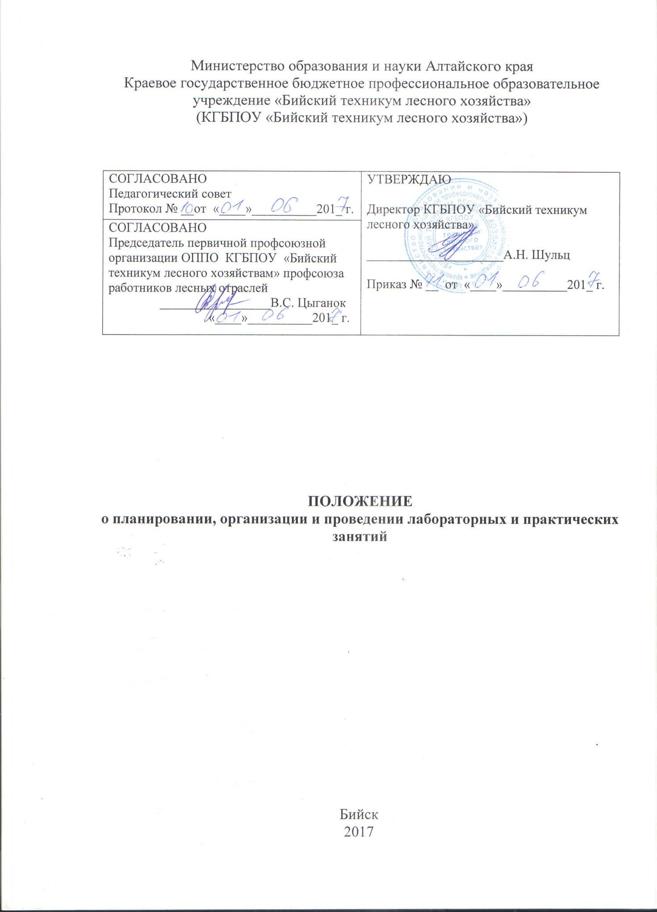

- Общие положения

1.1 Настоящее Положение о планировании, организации и проведении лабораторных и практических занятий в КГБПОУ «Бийский техникум лесного хозяйства» разработано в соответствии с:
- Федеральным законом Российской Федерации «Об образовании в Российской Федерации» №273-ФЗ от 29 декабря 2012 года;
- Приказом Министерства образования и науки РФ от 14.06.2013 №464 «Об утверждении порядка организации и осуществления образовательной деятельности по образовательным программам среднего профессионального образования»;
- Федеральными государственными образовательными стандартами среднего профессионального образования (ФГОС СПО);
- Рабочими программами учебных дисциплин и профессиональных модулей;
- Уставом КГБПОУ «Бийский техникум лесного хозяйства» (далее – техникум).
1.2 Данное Положение вступает в силу с 1 июня 2017 года. Считать утратившим силу Положение о планировании, организации и проведении лабораторных и практических занятий от 29.08.2014 года.
1.3 Настоящее Положение является обязательным документом для сотрудников техникума, занимающихся образовательной деятельностью.
1.4 Практическое занятие и лабораторная работа относятся к учебному занятию и включаются в обязательную аудиторную учебную нагрузку студента.
1.5 Лабораторные работы и практические занятия являются основными видами учебных занятий, направленными на экспериментальное подтверждение теоретических положений и формирование общих и профессиональных компетенций. Они составляют важную часть теоретической и профессиональной практической подготовки студентов.
1.6 В процессе лабораторной работы или практического занятия как видов учебных занятий студенты выполняют одну или несколько лабораторных работ (заданий), одну или несколько практических работ (заданий) под руководством преподавателя в соответствии с изучаемым содержанием учебного материала. 1.7 Выполнение студентами лабораторных и практических работ проводится с целью:
- систематизации и закрепления полученных теоретических знаний, практических умений, формирования общих и профессиональных компетенций по учебной дисциплине или МДК;
- углубления теоретических знаний в соответствии с заданной темой;
- формирования умений применять полученные знания на практике, реализации единства интеллектуальной и практической деятельности;
- выработки при решении поставленных задач таких профессионально значимых качеств как самостоятельность, ответственность, точность, творческая инициатива.
1.8 Дисциплины, по которым планируются лабораторные и практические занятия, а также их объемы, определяются Федеральным государственными образовательными стандартами СПО, рабочими учебными планами по реализуемым основным профессиональным образовательным программам.
1.9 При проведении лабораторных работ и практических занятий учебная группа согласно федеральным государственным образовательным стандартам (далее — ФГОС) может делиться на подгруппы численностью не менее 8 -12 человек.
1.10 Деление на подгруппы осуществляется:
- по дисциплинам, МДК профессионального цикла;
- по дисциплинам, изучение которых в соответствии с рабочей программой учебной дисциплины предполагает проведение лабораторных работ;
- по учебным дисциплинам Физическая культура, Иностранный язык, учебным дисциплинам с применением ПЭВМ;
- на практических занятиях по курсовому проектированию.

2 Планирование лабораторных работ и практических занятий
2.1 При планировании состава и содержания лабораторных работ и практических занятий следует исходить их того, что лабораторные работы и практические занятия имеют разные ведущие дидактические цели.
2.2 Ведущей дидактической целью лабораторных работ является экспериментальное подтверждение и проверка существенных теоретических положений (законов, зависимостей), поэтому они занимают преимущественное место при изучении дисциплин общеобразовательного, математического и общего естественнонаучного, общепрофессионального циклов и менее характерны для профессионального цикла.
2.3 Ведущей дидактической целью практических занятий является формирование практических умений - профессиональных (умений выполнять определенные действия, операции, необходимые в последующем в профессиональной деятельности) или учебных (умений решать задачи по математике, физике, химии, информатике и др.), необходимых в последующей учебной деятельности по профессиональному циклу; практические занятия занимают преимущественное место при изучении учебных дисциплин, МДК и ПМ профессионального цикла.
Состав и содержание практических занятий должны быть направлены на реализацию ФГОС по ППССЗ.
2.4 По таким дисциплинам, как Физическая культура, Иностранный язык, Инженерная графика, дисциплинам с применением ПЭВМ, все учебные занятия или большинство из них проводятся как практические, поскольку содержание дисциплин направлено в основном на формирование практических умений и их совершенствование.
2.5 В соответствии с ведущей дидактической целью содержанием лабораторных работ могут быть экспериментальная проверка формул, методик расчета, установление и подтверждение закономерностей, ознакомление с методиками проведения экспериментов, установление свойств веществ, их качественных и количественных характеристик, наблюдение развития явлений, процессов и др.
2.6 При выборе содержания и объема лабораторных работ следует исходить из сложности учебного материала для усвоения, из внутрипредметных и межпредметных связей, из значимости изучаемых теоретических положений для предстоящей профессиональной деятельности, из того, какое место занимает конкретная работа в совокупности лабораторных работ и их значимости для формирования целостного представления о содержании учебной дисциплины.
2.7 При планировании лабораторных работ следует учитывать, что наряду с ведущей дидактической целью - подтверждением теоретических положений - в ходе выполнения заданий у студентов формируются практические умения и навыки обращения с различными приборами, установками, лабораторным оборудованием, аппаратурой, которые могут составлять часть профессиональной практической подготовки, а также исследовательские умения (наблюдать, сравнивать, анализировать, устанавливать зависимости, делать выводы и обобщения, самостоятельно вести исследование, оформлять результаты).
2.8 В соответствии с ведущей дидактической целью содержанием практических занятий являются решение разного рода задач, в том числе профессиональных (анализ производственных ситуаций, решение ситуационных производственных задач, выполнение профессиональных функций в деловых играх и т. п.), выполнение вычислений, расчетов, чертежей, работа с измерительными приборами, оборудованием, аппаратурой, работа с нормативными документами, инструктивными материалами, справочниками, составление проектной, плановой и другой технической и специальной документации и др.
2.9 При разработке содержания практических занятий следует учитывать, чтобы в совокупности по учебной дисциплине они охватывали весь круг профессиональных умений, на подготовку к которым ориентирована данная дисциплина, а в совокупности по всем учебным дисциплинам охватывали всю профессиональную деятельность, к которой готовится специалист.
2.10 На практических занятиях студенты овладевают первоначальными профессиональными умениями и навыками, которые в дальнейшем закрепляются и совершенствуются в процессе курсового проектирования, производственной и преддипломной (производственной) практики.
Наряду с формированием умений и навыков в процессе практических занятий обобщаются, систематизируются, углубляются и конкретизируются теоретические знания, вырабатывается способность и готовность использовать теоретические знания на практике, развиваются интеллектуальные умения.
2.11 Содержание лабораторных работ и практических занятий фиксируется в примерных и рабочих учебных программах дисциплин, МДК, ПМ.
2.12 Состав заданий для лабораторной работы или практического занятия должен быть спланирован с расчетом, чтобы за отведенное время они могли быть выполнены качественно большинством студентов. Количество часов, отводимых на лабораторные работы и практические занятия, фиксируется в тематических планах примерных и рабочих учебных программ.

3 Организация и проведение лабораторных работ и практических занятий
3.1 Лабораторная работа как вид учебного занятия должна проводиться в специально оборудованных учебных лабораториях. Продолжительность - не менее двух академических часов. Необходимыми структурными элементами лабораторной работы, помимо самостоятельной деятельности студентов, являются инструктаж, проводимый преподавателем, а также организация обсуждения итогов выполнения лабораторной работы.
3.2 Практическое занятие должно проводиться в учебных кабинетах или специально оборудованных помещениях (площадках, полигонах и т.п.). Продолжительность занятия не менее двух академических часов. Необходимыми структурными элементами практического занятия, помимо самостоятельной деятельности студентов, являются инструктаж, проводимый преподавателем, а также анализ и оценка выполненных работ и степени овладения студентами запланированными умениями.
3.3 Выполнению лабораторных работ и практических занятий предшествует проверка знаний студентов - их теоретической готовности к выполнению задания.
3.4 По каждой лабораторной работе и практическому занятию образовательным учреждением должны быть разработаны и утверждены методические указания по их проведению.
3.5 Лабораторные работы и практические занятия могут носить репродуктивный, частично-поисковый и поисковый характер.
Работы, носящие репродуктивный характер, отличаются тем, что при их проведении студенты пользуются подробными инструкциями, в которых указаны: цель работы, пояснения (теория, основные характеристики), оборудование, аппаратура, материалы и их характеристики, порядок выполнения работы, таблицы, выводы (без формулировки), контрольные вопросы, учебная и специальная литература.
Работы, носящие частично-поисковый характер, отличаются тем, что при их проведении студенты не пользуются подробными инструкциями, им не дан порядок выполнения необходимых действий, и требуют от студентов самостоятельного подбора оборудования, выбора способов выполнения работы в инструктивной и справочной литературе и др.
Работы, носящие поисковый характер, характеризуются тем, что студенты должны решить новую для них проблему, опираясь на имеющиеся у них теоретические знания.
При планировании лабораторных работ и практических занятий необходимо находить оптимальное соотношение репродуктивных, частично-поисковых и поисковых работ, чтобы обеспечить высокий уровень интеллектуальной деятельности.
3.6 Формы организации студентов на лабораторных работах и практических занятиях: фронтальная, групповая и индивидуальная.
При фронтальной форме организации занятий все студенты выполняют одновременно одну и ту же работу.
При групповой форме организации занятий одна и та же работа выполняется бригадами по 2 - 5 человек.
При индивидуальной форме организации занятий каждый студент выполняет индивидуальное задание.
3.7 Для повышения эффективности проведения лабораторных работ и практических занятий рекомендуется:
- разработка сборников задач, заданий и упражнений, сопровождающихся методическими указаниями, применительно к конкретным специальностям;
- разработка заданий для автоматизированного тестового контроля за подготовленностью студентов к лабораторным работам или практическим занятиям;
- подчинение методики проведения лабораторных работ и практических занятий ведущим дидактическим целям с соответствующими установками для студентов;
- использование в практике преподавания поисковых лабораторных работ, построенных на проблемной основе;
- применение коллективных и групповых форм работы, максимальное использование индивидуальных форм с целью повышения ответственности каждого студента за самостоятельное выполнение полного объема работ;
- проведение лабораторных работ и практических занятий на повышенном уровне трудности с включением в них заданий, связанных с выбором студентами условий выполнения работы, конкретизацией целей, самостоятельным отбором необходимого оборудования;
- подбор дополнительных задач и заданий для студентов, работающих в более быстром темпе, для эффективного использования времени, отводимого на лабораторные работы и практические занятия.

4. Оформление лабораторных работ и практических работ

4.1 Структура оформления лабораторных и практических работ по дисциплине определяется предметными (цикловыми) комиссиями.
4.2 Лабораторная работа – небольшой научный отчет, обобщающий проведенную студентом работу, которую представляют для защиты преподавателю. К лабораторным работам предъявляется ряд требований, основным из которых является полное, исчерпывающее описание всей проделанной работы, позволяющее судить о полученных результатах, степени выполнения заданий и профессиональной подготовке студентов.
4.3 В отчет по лабораторной работе могут быть включены следующие пункты:
- тема работы;
- цель работы;
- краткие теоретические сведения;
- описание экспериментальной установки и методики эксперимента;
- экспериментальные результаты;
- анализ результатов работы;
- выводы.
4.4 В отчет по практической работе могут быть включены следующие пункты:
- тема, цель работы;
− краткие теоретические сведения;
− исходные данные (для разных вариантов);
− выполнение работы по алгоритму;
− выводы;
− ответы на контрольные вопросы.
4.5 Оформление лабораторных и практических работ выполняется в специально выделенных для этого тетрадях, разборчивым почерком с соблюдением всех требований преподавателя. Допускается оформление лабораторных и практических работ на листах бумаги формата А4.
4.6 Выполненные лабораторные и практические работы хранятся у преподавателя до выставления промежуточной аттестации по УД/МДК, затем уничтожаются.

5 Контроль и оценка лабораторных работ и практических занятий

5.1 Контроль и оценка результатов лабораторных работ и практических занятий направлены на проверку освоения умений, практического опыта, развития общих и формирование профессиональных компетенций, определённых программой учебной дисциплины/МДК.
5.2 Результаты выполнения лабораторных работ и практических занятий определяются оценками «отлично», «хорошо», «удовлетворительно», «неудовлетворительно» и учитываются как показатели текущей успеваемости студентов.
Текущий контроль знаний проводится за счет времени, отведенного рабочим учебным планом на изучение дисциплины/МДК, результаты заносятся в журнал учебных занятий.
5.3 Студентам, не выполнившим своевременно какую-либо из лабораторных или практических работ (по причине болезни и т.д.), преподавателем устанавливается индивидуальный срок ее выполнения. При этом содержание работы должно соответствовать работе, запланированной на аудиторном занятии.
5.4 Для контроля и оценки уровня развития общих и формирования профессиональных компетенций у студентов используются такие формы и методы контроля, как наблюдение за работой обучающихся во время лабораторных работ и практических занятий, анализ результатов наблюдения, экспертная оценка отчетов и индивидуальных заданий, самооценка деятельности.
5.5 Показатели и критерии оценки выполнения лабораторных работ и практических занятий разрабатываются преподавателями, согласуются с предметными (цикловыми) комиссиями и являются частью фонда оценочных средств образовательной программы.

6 Разработка методических указаний по выполнению лабораторных работ и практических занятий

6.1 Для проведения лабораторных и практических занятий, на которых запланировано выполнение студентами лабораторных и практических работ преподавателем должны быть разработаны методические указания для студентов по выполнению лабораторных и практических работ, являющиеся неотъемлемой частью учебно-методического комплекса по дисциплине/МДК.
6.2 Методические указания по выполнению лабораторных работ/практических занятий должны включать следующие разделы:
- титульный лист (Приложение А);
- содержание с указанием перечня лабораторных работ/практических занятий с проставленными страницами (Приложение Б);
- пояснительная записка (введение) (Приложение В);
- основной текст (Приложение Г);
- список рекомендуемой литературы;
- приложения.
6.3 Методические указания по выполнению лабораторных работ/практических занятий должны быть рассмотрены на заседании предметной (цикловой комиссии).

7 Внутриучрежденческий контроль

7.1 Работа по планированию, организации и проведению лабораторных и практических занятий курируется заместителем директора по учебно-производственной работе.
7.2 Тематика отслеживается в календарно-тематических планах по дисциплинам и согласовывается с председателем цикловой комиссии.

Приложение А
Оформление титульного листа

Министерство образования и науки Алтайского края
Краевое государственное бюджетное профессиональное образовательное учреждение «Бийский техникум лесного хозяйства»
(КГБПОУ «Бийский техникум лесного хозяйства»)

СОГЛАСОВАНО  предметной (цикловой) комиссией цикла  наименование  Председатель ПЦК__________Ф.И.О.  Протокол № __ от «_____»___________20___г. | УТВЕРЖДАЮ  Директор  ___________________Ф.И.О.  Приказ № ___ от «____»________20___г.
СОГЛАСОВАНО
Методическим советом
Протокол № ___ от «____»__________20___ г.

МЕТОДИЧЕСКИЕ УКАЗАНИЯ
по выполнению практических (лабораторных) работ/практических занятий
(лишнее убрать)
по дисциплине/профессиональному модулю/междисциплинарному курсу/учебной практики
(лишнее убрать)
«Наименование»
для студентов 1/2/3/4 курса очного/заочного отделения
(лишнее убрать)
специальности код и название

Автор (составитель): Ф.И.О.
Должность -

Бийск
201___г.

Приложение Б
Оформление содержания методических указаний
Содержание

Пояснительная записка (введение)………………………………………………стр.
Практическая работа №1 «Наименование»……………………………………. стр.
Практическая работа №2 «Наименование»……………………………………. стр.
Практическая работа №3 «Наименование»……………………………………. стр.
Практическая работа №4 «Наименование»……………………………………. стр.
Практическая работа №5 «Наименование»……………………………………. стр.
Практическая работа №6 «Наименование»……………………………………. стр.
Практическая работа №7 «Наименование»……………………………………. стр.
Практическая работа №8 «Наименование»……………………………………. стр.
Список используемой литературы….…………………………………………...стр.
Приложение А …………………………………………………………………... стр.
Приложение Б …………………………………………………………………... стр.

Приложение В
Оформление пояснительной записке

Пояснительная записка (введение)

В пояснительной записке отражают:
- назначение методических указаний по выполнению лабораторных/ практических работ;
- цели проведения лабораторных/практических работ;
- результаты обучения, формируемые при выполнении работ (знания, умения, практический опыт, компетенции);
- описание общей структуры методических указаний по выполнению работ;
- общие требования для студентов по выполнению и оформлению работы.
В пояснительную записку при необходимости следует включить инструктаж по технике безопасности при выполнении лабораторной/ практической работы с соблюдением правил внутреннего распорядка.

Оформление:
Шрифт - Times New Roman, размер – 14, междустрочный – 1.0. поля: левое – 3.0, правое – 1.0., верхнее, нижнее – 2.0. Отступ – стандарт. Заголовки – полужирный.

Приложение Г
(рекомендуемое)
Оформление практической работы

Практическая работа №1
Тема:
Цель работы: Для обучающегося!!!!
Необходимые материалы, оборудование:
Литература:
Время выполнения:

Общие теоретические сведения
………………………………………………………………………………………….………………………………………………………………………………………….
Примеры выполнения задания
Пример 1.

Порядок выполнения работы/ход работы:
1. ………………………………………………………………………………………
2. ………………………………………………………………………………………
………………………………………………………………………………………….
Задание №1…………………………………………………………………………….
Вариант 1
Вариант 2
Задание №2…………………………………………………………………………….
Вариант 1
Вариант 2

Порядок оформления работы/содержание отчета:
1. ……………………………………………………………………………………… 2. ………………………………………………………………………………………
………………………………………………………………………………………….

